Взносы на профессиональное пенсионное страхование (далее – взносы на ППС) уплачиваются за работников, занятых на рабочих местах, включенных в перечень рабочих мест с особыми условиями труда.
Категории работников, подлежащих ППС, определены соответствующими списками и перечнями (ст. 5 Закона Республики Беларусь от 05.01.2008 № 322-З «О профессиональном пенсионном страховании» (далее – Закон № 322-З)).
Объектом для начисления взносов на ППС являются выплаты всех видов в
денежном и (или) натуральном выражении, начисленные работнику в связи с его занятостью на рабочем месте, включенном в перечень рабочих мест с особыми
условиями труда, кроме выплат, предусмотренных Перечнем № 115, на которые не начисляются обязательные страховые взносы в бюджет государственного внебюджетного фонда социальной защиты населения Республики Беларусь.
При этом на сумму выплат, превышающую трехкратную величину средней заработной платы работников в республике за месяц, предшествующий месяцу, за который взносы на профессиональное пенсионное страхование уплачиваются, указанные взносы не начисляются (п. 2 ст. 7 Закона № 322-З).
Уплата взносов на ППС за работников, достигших общеустановленного пенсионного возраста, а также за работников, выбравших ежемесячную доплату к заработной плате вместо ППС, не производится (п. 5 ст. 7 Закона № 322-З).

Работникам, подлежащим профессиональному пенсионному страхованию, у которых специальный стаж работы до 1 января 2009 г. составляет менее половины требуемого для назначения пенсии по возрасту за работу с особыми условиями труда или пенсии за выслугу лет в соответствии со ст. 12, 13, 15, 47–49, 49-2 Закона Республики Беларусь «О пенсионном обеспечении», по их выбору предоставляется право на профессиональное пенсионное страхование либо на ежемесячную доплату к заработной плате в размере, определяемом работодателем, но не менее суммы взносов на профессиональное пенсионное страхование работника.
При этом ежемесячная доплата к заработной плате производится работодателем на основании письменного заявления работника (подп. 1.2 Указа Президента Республики Беларусь от 25.09.2013 № 441 «О некоторых вопросах профессионального пенсионного страхования и пенсионного обеспечения» .
Справочно: Тарифы, по которым работодателями производится уплата взносов на профессиональное пенсионное страхование, установлены Указом Президента Республики Беларусь от 10 января 2009 г. № 23 «О тарифах взносов на профессиональное пенсионное страхование».
Размеры тарифов, соответственно, зависят от категории работников, подлежащих профессиональному пенсионному страхованию.
Сумма взносов на ППС рассчитывается как произведение объекта для начисления взносов на ППС и тарифа.

Работник, который занят в особых условия труда, в январе 2022 г. написал заявление о выплате ежемесячной доплаты.
Заработная плата работника, за февраль 2022 г. составила 500 руб. Тариф взносов на ППС составляет – 4 %.
Сумма взносов на ППС за февраль месяц 2022 г. составит 20 руб. (500 руб. x 4 %).
Таким образом, доплата может быть установлена в размере не менее 20 руб.
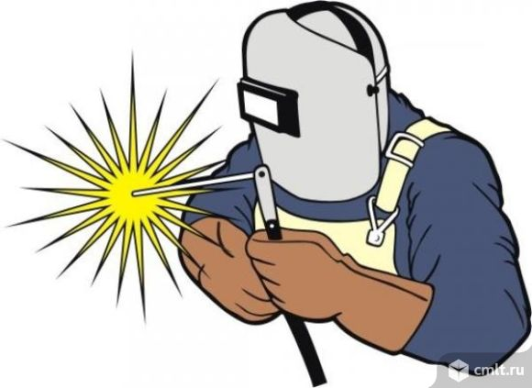
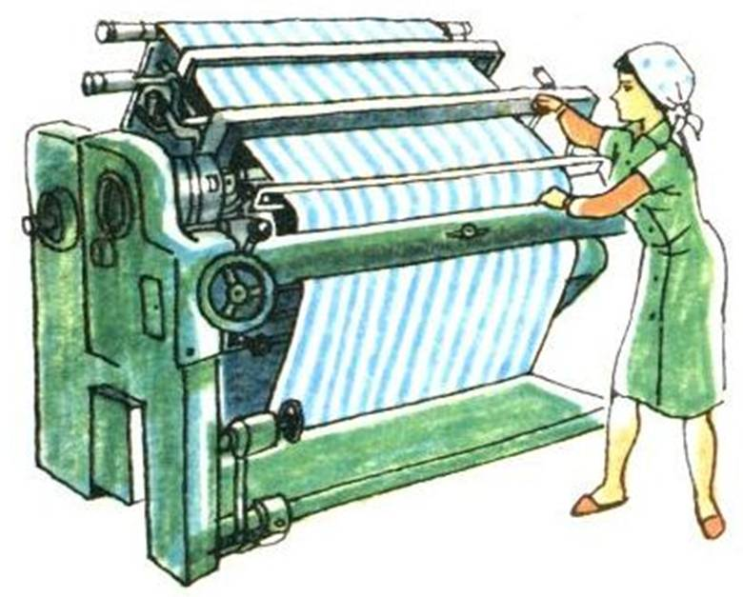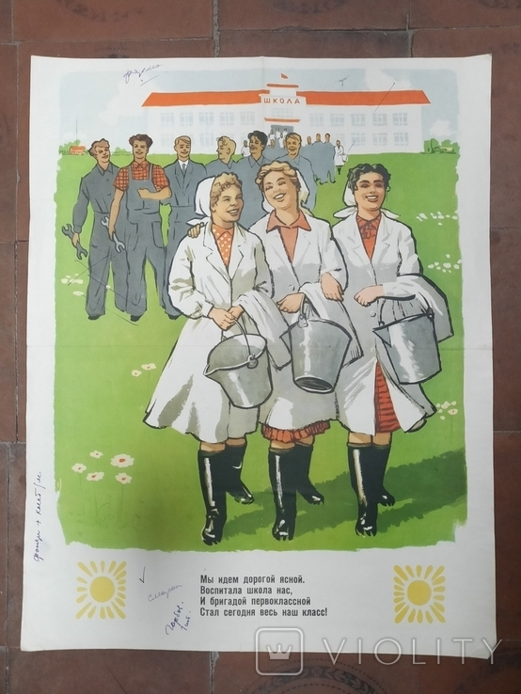
ВАЖНО о взносах на ППС!!!
ПРИМЕР!!!

